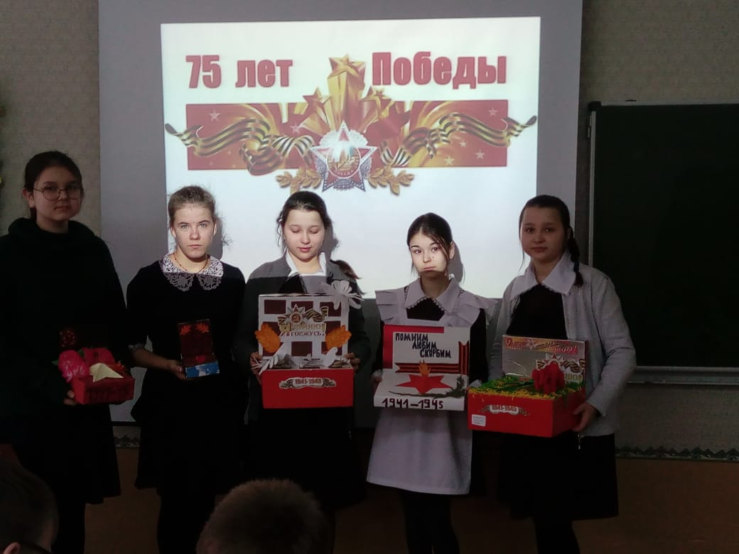
В рамках работы кружка «Проектирование в социальной среде» на базе Центра «Точка роста» учащиеся 7а класса завершили проект, посвященный 75-летию Победы
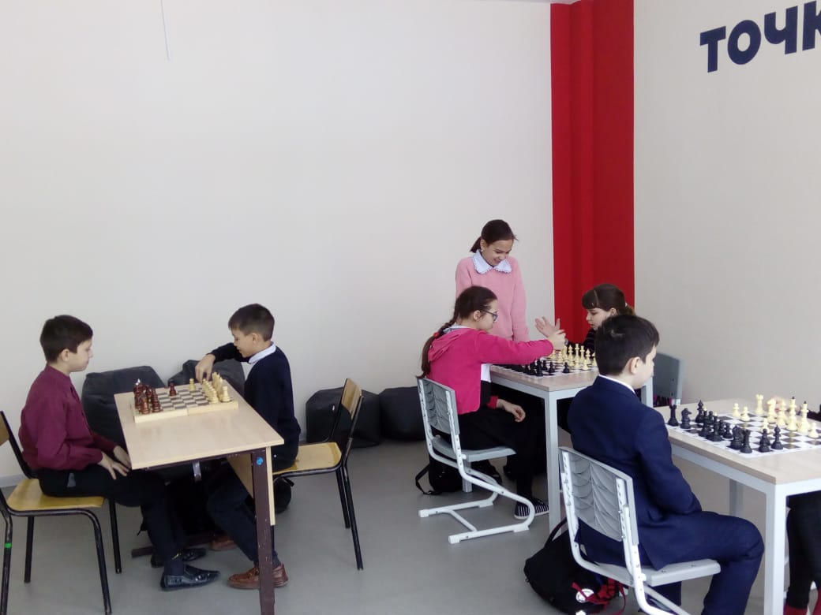
Кружок «Шахматы» положительно влияет на формирование у детей многих психических процессов и таких качеств, как восприятие, память и мышление
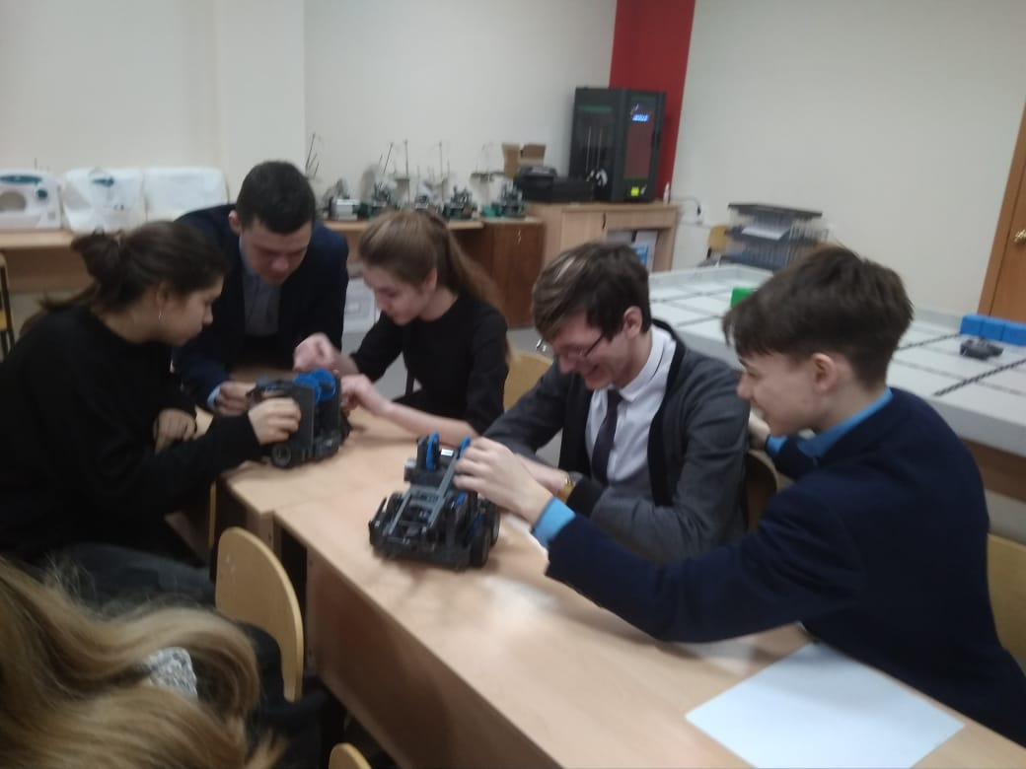
Учащиеся 10-х классов программируют роботов на занятиях по моделированию

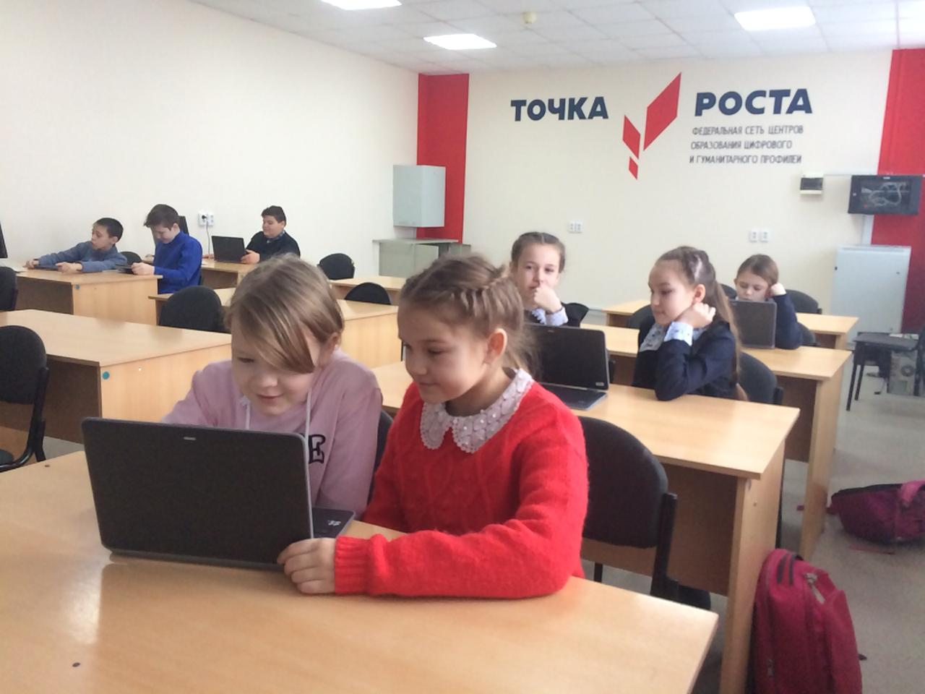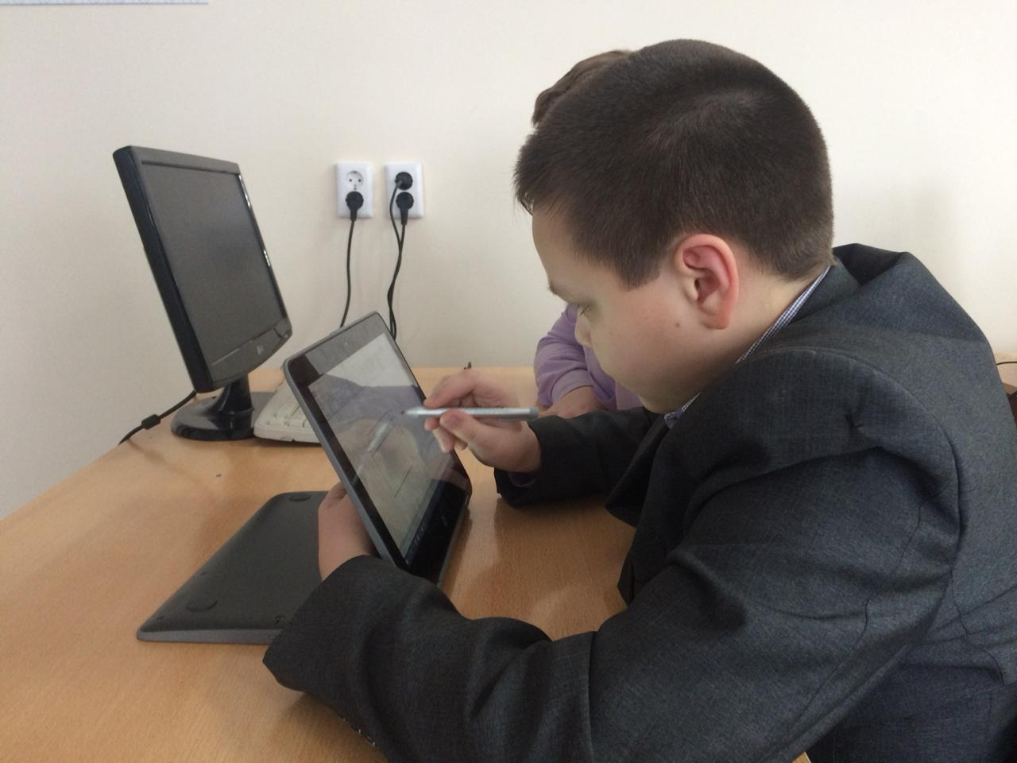
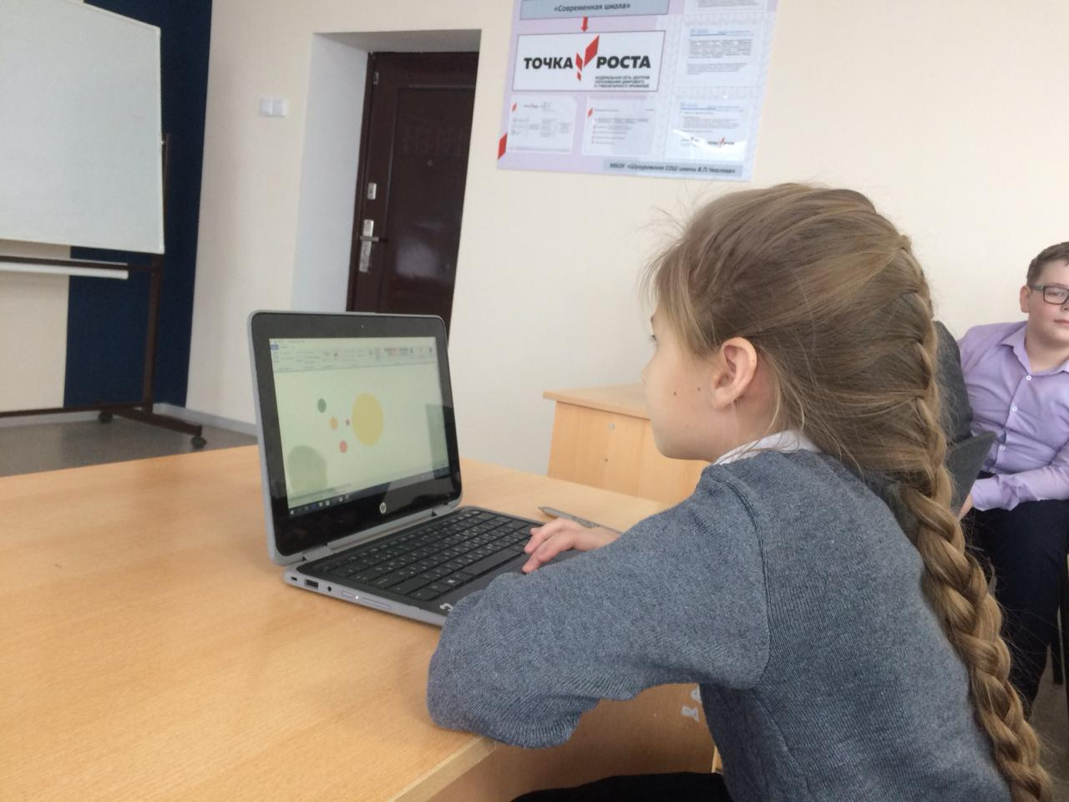
Учащиеся 5-х классов рисуют в программе Paint. Эту программу ученики осваивают на кружке «Информатика»

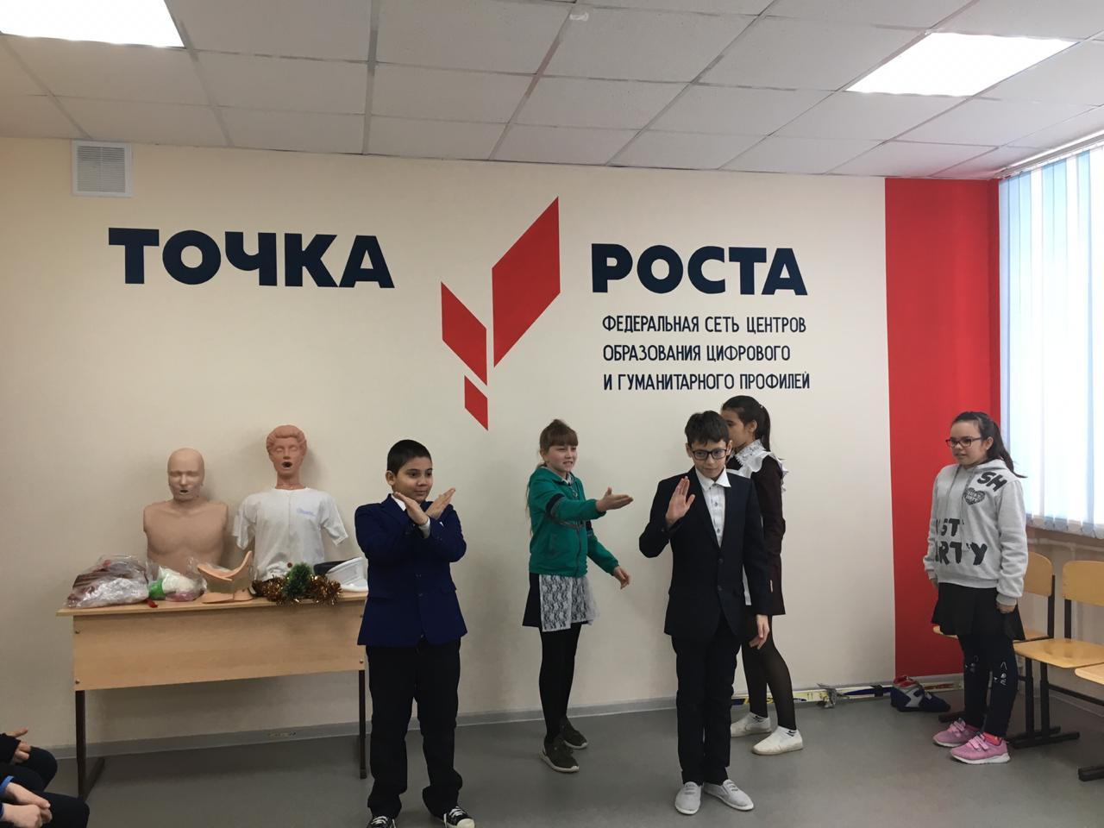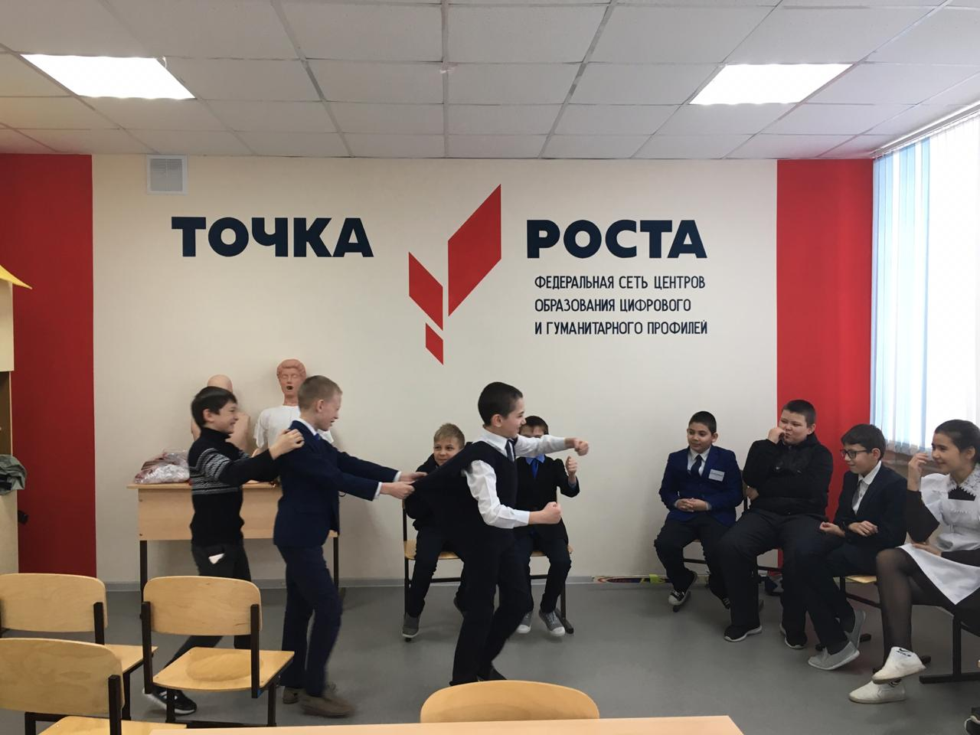
В рамках работы кружка «Основы безопасности жизнедеятельности» на базе Центра «Точка роста» ученики 5-х классов в игровой форме работают над социально-творческим проектом «Безопасная дорога»
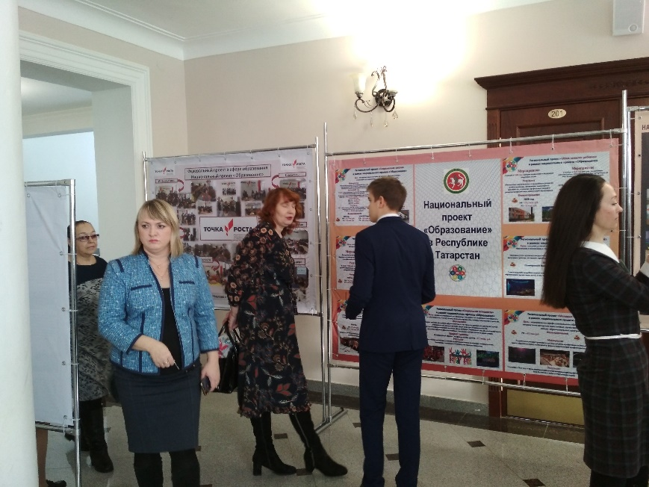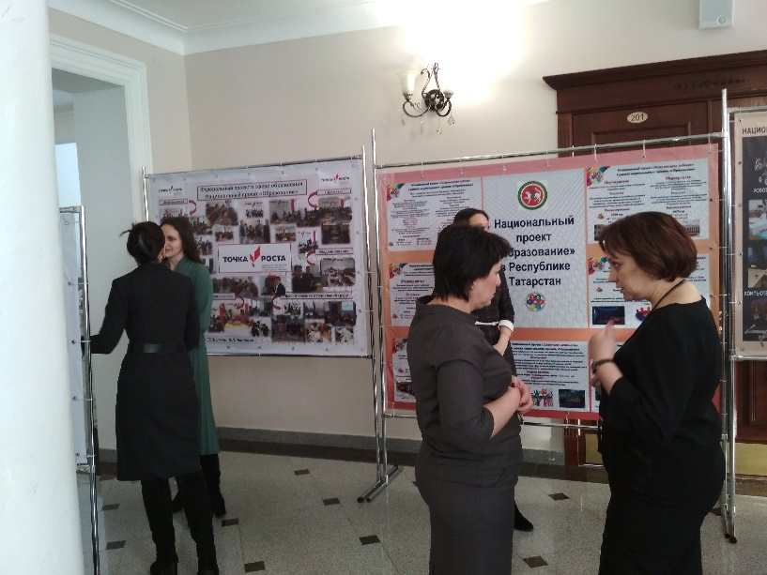
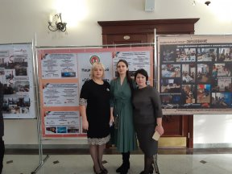
Центр «Точка роста» при МБОУ «Шугуровская СОШ им.В.П.Чкалова» представил мобильную фотовыставку в рамках заседания Совета Лениногорского муниципального района

